De las aceitunas al aceite
Creado en febrero de 2019 por la Organización Nacional de la FFA

Resumen del video de la SAE: Conozca un programa único de experiencia agrícola supervisada (SAE) sobre la producción de aceite de oliva de la mano de Giovanni y Luke. Estos dos estudiantes trabajan juntos en una SAE escolar en la que son responsables de ayudar a cosechar las aceitunas, producir el aceite de oliva y etiquetar y envasar el producto final.
Objetivos de aprendizaje para los estudiantes
Después de completar estas actividades los estudiantes...
- Describirán una SAE relacionada con la producción.
- Describirán y explicarán los resultados de una SAE.
- Describirán la producción del aceite de oliva.
- Describirán las carreras en un área de enfoque de procesamiento y productos alimenticios.

Tiempo requerido: 60 minutos
Recursos:
1. Video: “Giovanni Garcia and Luke Anderson – SAE – Olive Oil” [SAE sobre aceite de oliva, de Giovanni Garcia y Luke Anderson] https://vimeo.com/278917849.
2. Sitio web: AgExplorer, AgExplorer.FFA.org

Equipo y suministros necesarios:
- Una copia de la hoja de trabajo "Producción del aceite de oliva" para cada estudiante
- Acceso a Internet para reproducir el vídeo en tiempo real o incluirlo en un PowerPoint con antelación.
- Acceso a computadoras.

Este plan de lecciones rápidas funcionaría bien como parte de:
- Una lección sobre SAE.
- Una lección sobre ciencias de la alimentación.
- Una lección sobre fitología o botánica.

Estas actividades están alineadas con los siguientes estándares:
Elemento de rendimiento AFNR
- CS.05: Describir las oportunidades profesionales y los medios para lograr esas oportunidades en cada una de las opciones de carrera de agricultura, alimentos y recursos naturales.
- CS.06: Analizar la interacción entre los sistemas de AFNR en la producción, procesamiento y manejo de alimentos, fibras y combustibles y el uso sustentable de los recursos naturales.
Precepto de la FFA
- FFA.PL-A.Acción: Asumir la responsabilidad y tomar las medidas necesarias para lograr los resultados deseados, sin importar cuál sea el objetivo o la tarea en cuestión.
- FFA.PG-J.Desarrollo mental: Adoptar el desarrollo cognitivo e intelectual en relación con el razonamiento, el pensamiento y la capacidad de afrontar problemas.
- FFA.CS-N.Toma de decisiones: Analizar una situación y ejecutar un curso de acción apropiado.
Núcleo técnico profesional común
- AG5: Describir las oportunidades profesionales y los medios para lograr esas oportunidades en cada una de las opciones de carrera de agricultura, alimentos y recursos naturales.
- AG6: Analizar la interacción entre los sistemas de AFNR en la producción, procesamiento y manejo de alimentos, fibras y combustibles y el uso sustentable de los recursos naturales.
Núcleo común: hablar y escuchar
- CCSS.ELA-Educación.SL.9-10.2: Integrar múltiples fuentes de información presentadas en diversos medios o formatos (por ejemplo, de manera visual, cuantitativa, oral) evaluando la credibilidad y precisión de cada fuente.
- CCSS.ELA-Educación.SL.9-10.4: Presentar información, hallazgos y evidencia de apoyo de manera clara, concisa y lógica, de manera que los oyentes puedan seguir la línea de razonamiento, y de que la organización, el desarrollo, el contenido y el estilo sean apropiados para el propósito, la audiencia y la tarea.
Núcleo común: educación en materias científicas y técnicas Redacción
- CCSS.ELA-Educación.WHST.9.10.4: Producir una redacción clara y coherente en la que el desarrollo, la organización y el estilo sean apropiados para la tarea, el propósito y la audiencia.
Núcleo común: prácticas de matemáticas
- CCSS.MP1: Dar sentido a los problemas y perseverar en resolverlos.
- CCSS.MP5: Utilizar las herramientas adecuadas de manera estratégica.
- CCSS.MP6: Prestar atención a la precisión.
Prácticas para prepararse para las carreras AFNR
- CRP.02: Aplicar las habilidades académicas y técnicas adecuadas. Las personas preparadas para una carrera acceden y utilizan fácilmente los conocimientos y habilidades adquiridos a través de la experiencia y la educación para ser más productivas.
- CRP.04: Comunicarse de forma clara, eficaz y con una razón. Las personas preparadas para una carrera comunican pensamientos, ideas y planes de acción con claridad, ya sea mediante métodos escritos, verbales o visuales.
Asociación para las habilidades del siglo XXI
- Pensamiento crítico y resolución de problemas
- Pensar creativamente

Plan de estudios:
- Pregunta de presentación: El aceite de oliva se ha hecho muy popular en la cocina a lo largo de los años debido a sus supuestos beneficios para la salud. ¿Cómo se produce el aceite de oliva?

- Introducción: Tener un programa de experiencia agrícola supervisada (SAE) puede tener un gran impacto en sus habilidades, capacidad de comunicación, confianza y conocimiento del contenido. Hoy vamos a ver un breve video sobre dos estudiantes cuya SAE tiene que ver con la producción de aceite de oliva. Después de ver el video, aprenderemos cómo se produce el aceite de oliva y lo compararemos con otros productos de la industria alimentaria.

- Actividad: Cada estudiante necesita una copia del folleto "Producción del aceite de oliva".
  - Parte 1: Los estudiantes mirarán el video “Giovanni Garcia and Luke Anderson – SAE – Olive Oil” [SAE sobre aceite de oliva, de Giovanni Garcia y Luke Anderson] (https://vimeo.com/278917849) y responderán las siguientes preguntas.

  - Parte 2: Después de ver el video y responder las preguntas, solicite a los estudiantes que analicen el diagrama proporcionado sobre cómo se produce el aceite de oliva una vez que las aceitunas salen del huerto. Los estudiantes crearán un procedimiento de laboratorio que describa el proceso de producción del aceite de oliva. Los estudiantes deberán incluir los pasos, con una descripción de cada uno y su finalidad. Podría requerir cierta investigación.

  - Parte 3: Ahora que los estudiantes tienen una idea de cómo funciona una línea de producción de alimentos, cada uno de ellos elegirá un producto, creará un procedimiento de laboratorio y dibujará un diagrama correspondiente. El diagrama debería seguir el modelo de la actividad relacionada con el aceite de oliva. Solicite a los estudiantes que compartan sus productos con la clase cuando hayan terminado.

  - Parte 4: Los estudiantes investigarán las profesiones que Giovanni y Luke podrían tener en el área de enfoque de la carrera de procesamiento y productos alimenticios. Los estudiantes utilizarán AgExplorer (AgExplorer.FFA.org) para explorar las carreras de esta área de enfoque, aplicar el pensamiento crítico en cuanto a los cursos que deben hacer en la escuela secundaria a fin de prepararse para estas carreras y considerar el impacto potencial que tendrán en su futuro.

- Seguimiento: Invite a profesionales de la ciencia de los alimentos al salón de clases para que hablen sobre la producción de alimentos, los pasos para conseguir un empleo en la industria de la ciencia de los alimentos y el impacto de una SAE en sus objetivos profesionales.

- Subir de nivel: Solicite a los estudiantes que preparen sus productos de la Actividad 3 (por ejemplo, yogur).

- Boleto de salida: ¿Cómo se produce el aceite de oliva? ¿Qué pasos tendría que seguir para tener una SAE y una carrera en el área de enfoque de procesamiento y productos alimenticios?

Producción del aceite de oliva
Alineados a los siguientes estándares:
CS.05; CS.06; FFA.PL-A; FFA.PG-J; FFA.CS-N; AG5; AG6; CCSS.ELA.SL.9-10.2; CCSS.ELA.SL.9-10.4; CCSS.ELA.WHST.9.10.4; MP1; MP5; MP6; CRP.02; CRP.04
Parte 1:
Instrucciones:
Leer y responder las siguientes preguntas mientras miran el vídeo “Giovanni Garcia and Luke Anderson – SAE – Olive Oil” [SAE sobre aceite de oliva, de Giovanni Garcia y Luke Anderson], disponible en https://vimeo.com/278917849.

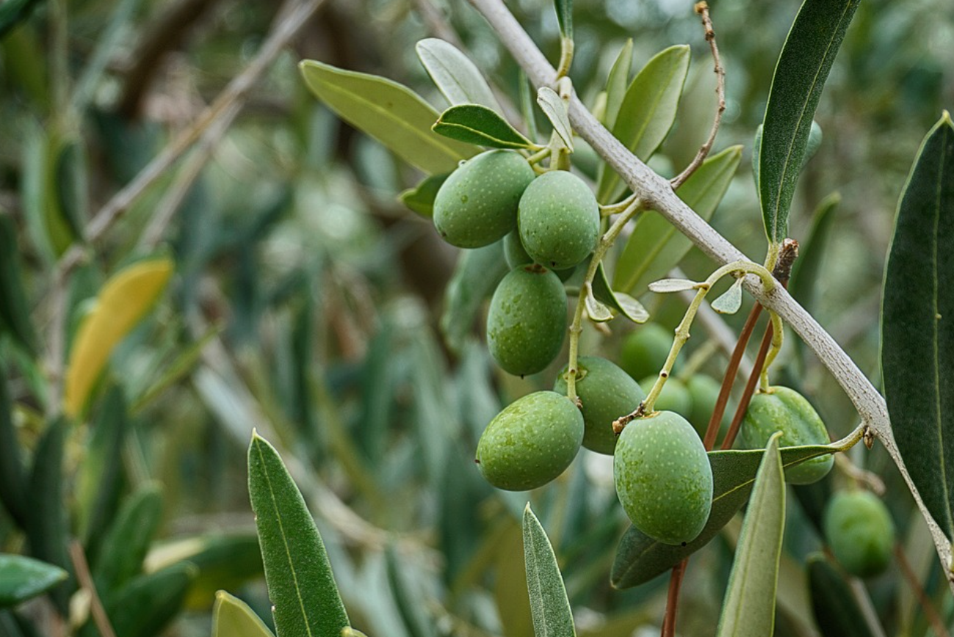
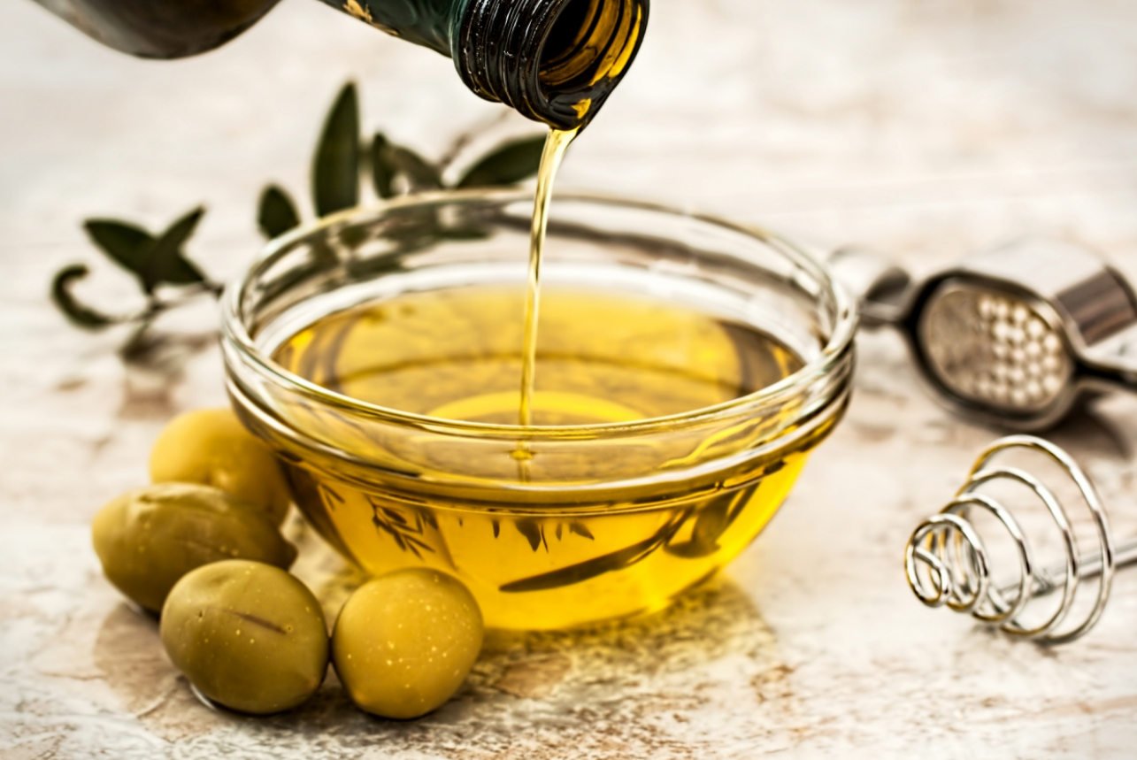
¿En qué consiste la SAE de Giovanni y Luke? ¿Qué hacen? _____________________________________________________________________________________________________________________________________________________________________________________________________________

- ¿Cuál fue la motivación de Luke y Giovanni para iniciar esta SAE? ______________________________________________________________
- ¿Qué desafíos han enfrentado? ______________________________________________________________
- ¿Qué habilidades han aprendido? _____________________________________________________________________________________________

¿Qué clase tomaron Giovanni y Luke a fin de prepararse mejor para esta SAE?

_______________________________
¿De qué les ha servido su SAE? ________________________________________________________________________________________________________________________________________________________________________________________________________________________
¿Qué puede hacer una SAE por ti? ________________________________________________________________________________________________________________________________________________________________________________________________________________________

Parte 2:
Alineados a los siguientes estándares:
CS.05; CS.06; FFA.PL-A; FFA.PG-J; FFA.CS-N; AG5; AG6; CCSS.ELA.SL.9-10.2; CCSS.ELA.SL.9-10.4; CCSS.ELA.WHST.9.10.4; MP1; MP5; MP6; CRP.02; CRP.04
Instrucciones:
Giovanni y Luke describieron su SAE y nos mostraron su trabajo en la granja, pero ¿qué ocurre entre la granja y el aceite con el que cocinamos?

Utiliza el siguiente diagrama y tus habilidades de investigación, y desarrolla un procedimiento de laboratorio (como en la clase de ciencias) que lleve a una persona a través del proceso de producción de aceite de oliva. Incluye una breve descripción y la finalidad de cada paso. Habrá 8 pasos en total.

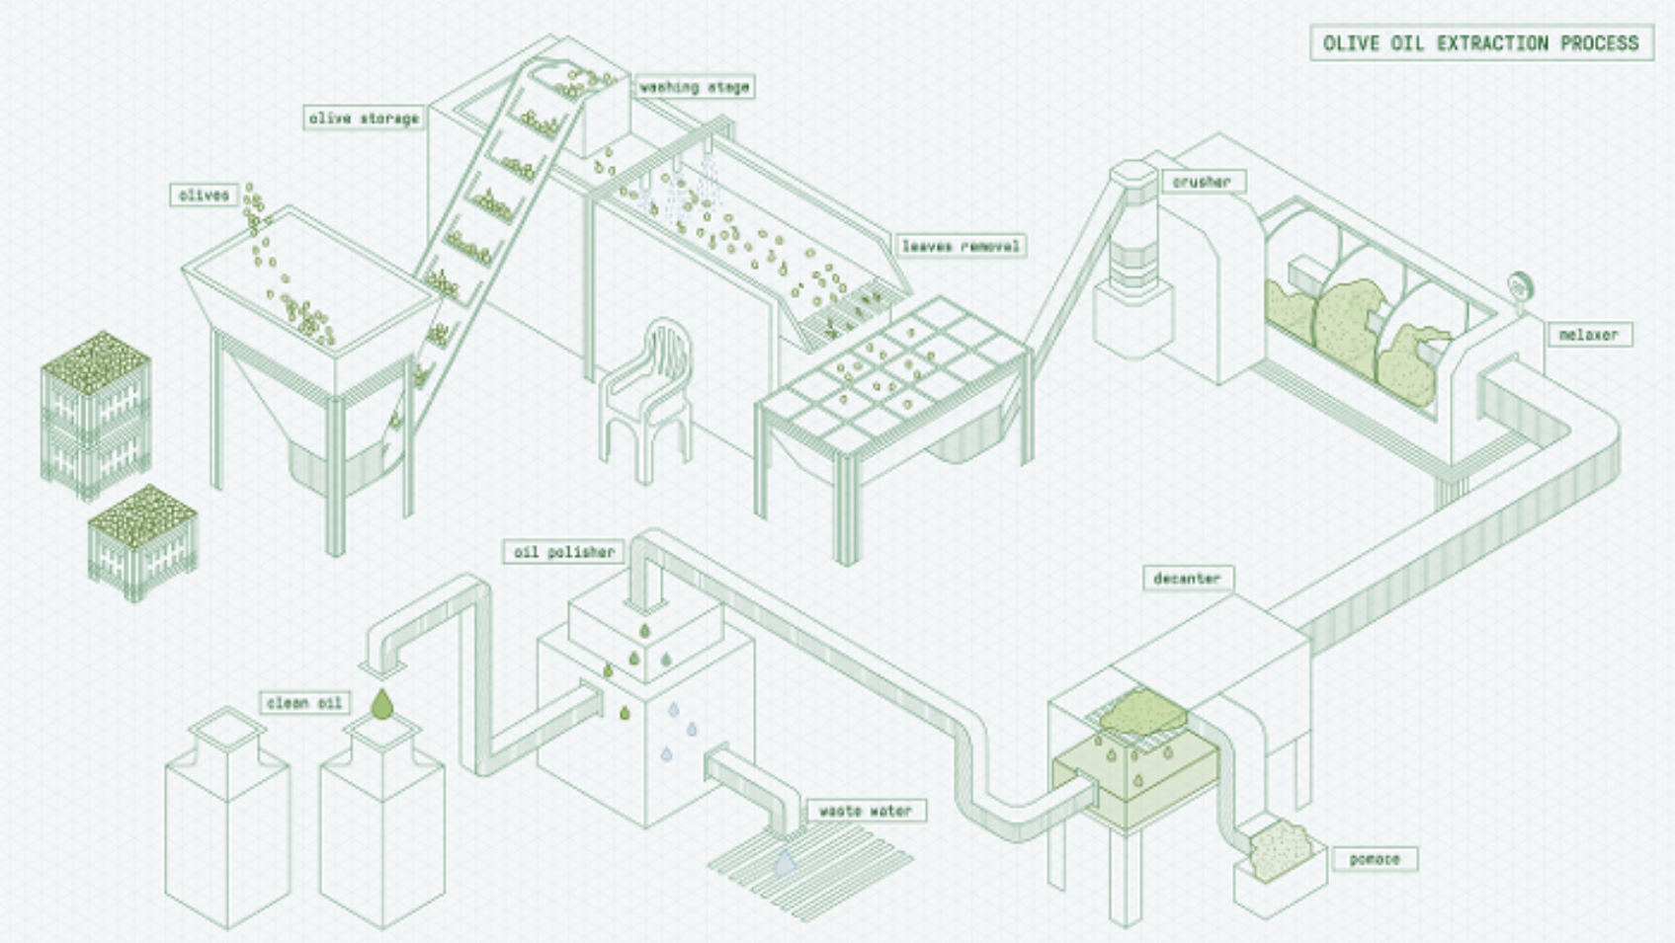
(3) Lavado

(2) Almacenamiento

(5) Trituradora

(1) Incorporación de aceitunas

(4) Extracción de hojas

(6) Mezcladora

(8) Pulidora de aceite

(7) Decantador

Aceite limpio

Agua residual
Orujo

Título: _____________________________________

(1) Aceitunas incorporadas: Las aceitunas se recolectan y se incorporan al tanque de almacenamiento para comenzar el proceso.

(2)

(3)

(4)

(5)

(6)

(7)

(8)

Parte 3:
Alineados a los siguientes estándares:
CS.05; CS.06; FFA.PL-A; FFA.PG-J; FFA.CS-N; AG5; AG6; CCSS.ELA.SL.9-10.2; CCSS.ELA.SL.9-10.4; CCSS.ELA.WHST.9.10.4; MP1; MP5; MP6; CRP.02; CRP.04
Instrucciones:
Elige un producto alimenticio, dibuja el proceso de producción y luego escribe un procedimiento de laboratorio para el producto alimenticio.
Ilustración:

Título: _____________________________________

(1)

Parte 4:
Alineados a los siguientes estándares:
CS.05; CS.06; FFA.PL-A; FFA.PG-J; FFA.CS-N; AG5; AG6; CCSS.ELA.SL.9-10.2; CCSS.ELA.SL.9-10.4; CCSS.ELA.WHST.9.10.4; MP1; MP5; MP6; CRP.02; CRP.04
Parte 4:
Instrucciones:
Ahora que conoces mejor cómo se producen algunos productos alimentarios, responde las siguientes preguntas.

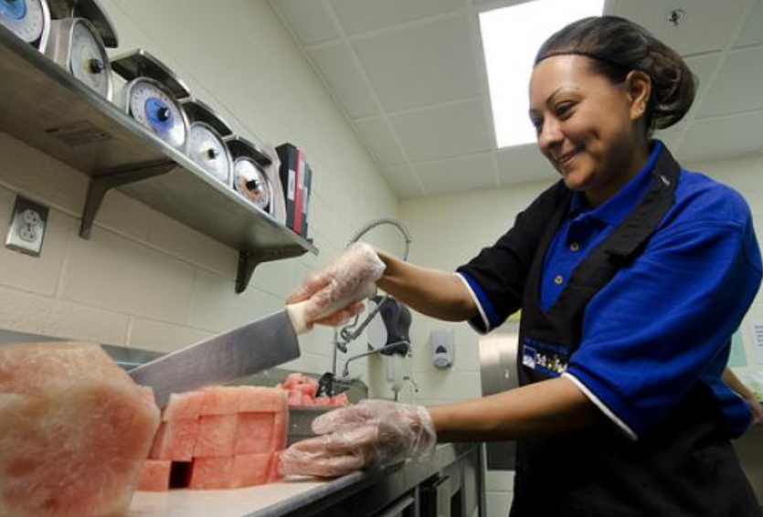
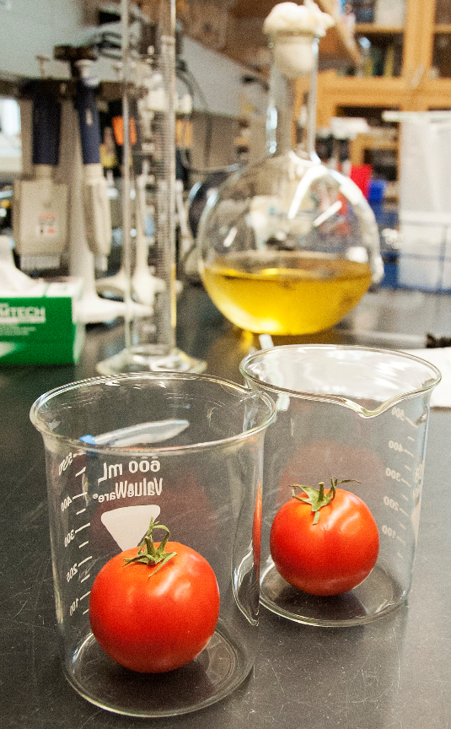
Visita AgExplorer.FFA.org. Identifica tres carreras en el área de enfoque de procesamiento y productos alimenticios que estarían involucradas de alguna manera con la producción de los alimentos que seleccionaste antes:

- ____________________________________________
- ____________________________________________
- ____________________________________________
Identifica tres cursos en la escuela secundaria que podrías hacer a fin de prepararte para una carrera en el área de enfoque de procesamiento y productos alimenticios.

- ____________________________________________
- ____________________________________________
- ____________________________________________
¿Qué papel puede desempeñar una SAE para ayudarte a alcanzar tus objetivos profesionales? Escribe al menos tres frases.

Respuesta: Producción del aceite de oliva
Alineados a los siguientes estándares:
CS.05; CS.06; FFA.PL-A; FFA.PG-J; FFA.CS-N; AG5; AG6; CCSS.ELA.SL.9-10.2; CCSS.ELA.SL.9-10.4; CCSS.ELA.WHST.9.10.4; MP1; MP5; MP6; CRP.02; CRP.04
Parte 1:
Instrucciones:
Leer y responder las siguientes preguntas mientras miran el vídeo “Giovanni Garcia and Luke Anderson – SAE – Olive Oil” [SAE sobre aceite de oliva, de Giovanni Garcia y Luke Anderson], disponible en https://vimeo.com/278917849.

¿En qué consiste la SAE de Giovanni y Luke? ¿Qué hacen? Etiquetar, abonar y cosechar aceitunas para obtener aceite.

- ¿Cuál fue la motivación de Luke y Giovanni para iniciar esta SAE?
Ambos tienen experiencia en la agricultura y están interesados en esta área para su futuro.
- ¿Qué desafíos han enfrentado?
Esta SAE es un trabajo arduo.
- ¿Qué habilidades han aprendido?
El trabajo duro y la comunicación.

¿Qué clase tomaron Giovanni y Luke a fin de prepararse mejor para esta SAE?

Fitología o botánica.
¿De qué les ha servido su SAE?
Esta SAE les ha preparado mejor para sus futuras carreras y el mundo real.
¿Qué puede hacer una SAE por ti?
Las respuestas variarán.

Parte 2:
Alineados a los siguientes estándares:
CS.05; CS.06; FFA.PL-A; FFA.PG-J; FFA.CS-N; AG5; AG6; CCSS.ELA.SL.9-10.2; CCSS.ELA.SL.9-10.4; CCSS.ELA.WHST.9.10.4; MP1; MP5; MP6; CRP.02; CRP.04
Instrucciones:
Giovanni y Luke describieron su SAE y nos mostraron su trabajo en la granja, pero ¿qué ocurre entre la granja y el aceite con el que cocinamos?

Utiliza el siguiente diagrama y tus habilidades de investigación, y desarrolla un procedimiento de laboratorio (como en la clase de ciencias) que lleve a una persona a través del proceso de producción de aceite de oliva. Incluye una breve descripción y la finalidad de cada paso. Habrá 8 pasos en total.

(3) Lavado

(2) Almacenamiento

(5) Trituradora

(1) Incorporación de aceitunas

(4) Extracción de hojas

(6) Mezcladora

(8) Pulidora de aceite

(7) Decantador

Aceite limpio

Agua residual
Orujo

Título: Producción del aceite de oliva

- Incorporación de aceitunas: Las aceitunas se recolectan y se incorporan al tanque de almacenamiento para comenzar el proceso.

- Almacenamiento: Las aceitunas se almacenan hasta que están listas para la fase de lavado.

- Lavado: Las aceitunas se lavan para eliminar la suciedad o los residuos que pudieran quedar.

- Extracción de hojas: Es necesario eliminar las hojas para que solo se trituren las aceitunas y así obtener un producto final puro.

- Trituradora: Se utilizan martillos de piedra o de metal para aplastar las aceitunas hasta que dejen de estar enteras con el objeto de prepararlas para el siguiente paso.

- Mezcladora/Mezcla: Mediante unas pequeñas cuchillas mezcladoras, se quitan las gotas de aceite y se dejan combinar para crear gotas de aceite más grandes.

- Decantador: La separación del aceite húmedo y los orujos (sólidos).

- Pulidora de aceite: El producto se "gira" una vez más para eliminar cualquier residuo de agua, que luego se separa del aceite.

